**第五届南邮工训大赛命题**

# 1 竞赛说明

## 1.1 竞赛准备

赛事相关内容发布请加下面QQ群。

**南邮第五届工训能力竞赛群：172031698**

（1）报名要求：

A、南京邮电大学全日制在校大学生均可报名，每组报名人数4人。

B、参加比赛的同学，需自备相关的比赛器材。

C、指导教师可以自行联系或者报名之后由赛事组委会分配。

（2）报名时间：即日起至2022年9月30日

（3）报名方式：填写下面链接或者扫二维码报名，推荐使用电脑或者微信报名。



<https://www.wjx.cn/vm/tM0N9Nz.aspx>

图1 报名二维码和链接

注意：填写队长和成员顺序请一定要确认清楚，后续如果获奖将以填写内容中成员顺序为准；本表单在报名 截止前可以重复填写，以最后一次填写内容为准。

## 1.2 竞赛赛道

（1）“智能+”赛道

A、智能物流搬运——机器人

B、智能物流搬运——桥梁结构设计

C、智能配送无人机

D、智能垃圾分类

（2）虚拟仿真赛道

A、企业运营仿真

（3）新能源车赛道

A、太阳能电动车

B、生物智能电动车

## 1.3 省赛说明

每个赛道的前2-3名（具体等江苏省竞赛组委会通知分配）、作品成熟、符合参赛条件的队伍，可以代表南邮参加2023年江苏省工训竞赛。

# 2 “智能+”赛道命题

## 2.1 智能物流搬运

### 2.1.1 智能物流搬运——机器人

以智能制造的现实和未来发展为主题，自主设计并制作一台按照给定任务完成物料搬运的智能机器人（简称：机器人）。该机器人能够通过在指定的工业场景内行走与避障，并按任务要求将物料搬运至指定地点并精准摆放（色环或条形码）。

各参赛队基于竞赛项目要求的机器人功能和环境设置，以智能制造的现实和未来发展为主题，设计一套具有一定难度的物料自动搬运任务及任务工业场景（参考任务设计模板），为机器人决赛阶段的现场任务命题提供参考方案。

#### 2.1.1.1 机器人基本要求

**（1）功能要求**

机器人应具有定位、移动、避障、物料位置和颜色识别、物料抓取与载运、路径规划等功能；竞赛过程机器人自主运行。

**（2）电控及驱动要求**

机器人所用传感器和电机的种类及数量不限，在机器人的醒目位置安装有任务码显示装置，显示装置必须放置在机器人上部醒目位置，且不被任何物体遮挡，必须是亮光显示，字体高度不小于8mm，该装置能够持续显示所有任务信息直至比赛结束，否则成绩无效。机器人各机构只能使用电驱动，采用电池（蓄电池除外）供电，供电电压限制在 12V以下（含12V），随车装载，比赛过程中不能更换。

**（3）机械结构要求**

自主设计并制造机器人的机械部分，除标准件外，非标零件应自主设计和制作，不允许使用购买的成品套件拼装而成。机器人的行走方式、机械手臂的结构形式均不限制，机器人腕部与手爪的连接结构自行确定。

**（4）外形尺寸及载重要求**

机器人（含机械手臂）外形尺寸满足铅垂方向投影在边长为300mm的正方形内，高度不超过400mm方可参加比赛。允许机器人结构设计为可折叠形式，但出发之后才可自行展开。在初赛时机器人没有载重要求，而在决赛时机器人的总重量不能小于规定重量，用于对集成在决赛场地中的桥梁进行测试。载重物块形状自定，运行时物块不能掉落。

#### 2.1.1.2 运行环境要求

##### 2.1.1.2.1 机器人运行场地

近水平铺设的赛场尺寸为4800×2400（mm）长方形平面区域（如图5所示），赛场周围设有一定高度的挡板，仅作为场地边界（颜色和高度不做任何要求），不宜作为寻边等其它任何用途。赛道地面为亚光白色或浅黄色等浅色底色，地面图案由线宽为20mm、线中心距为300mm的黑色方格组成。（校赛场地为省赛场地的一半大小，无挡板）在比赛场地内，设置出发区、返回区、原料区、粗加工区、半成品区、精加工区、库存区。机器人校赛主要经过原料区、粗加工区完成粗加工物料的搬运过程。出发区和返回区的尺寸均为300×300（mm），颜色分别为蓝色和褐色；原料区和库存区的尺寸（长×宽×高）为580×145×(80-100)（mm）白色亚光的双层货架（原料区的高度为100mm，物料采用颜色识别，库存区的货架高度在80-100mm范围 ,采用条形码识别物料放置的位置）（如图2所示）；粗加工区的尺寸（长×宽）为580×150（mm）；粗加工区顶面上均有用于测量物料摆放位置准确程度的色环，色环尺寸如表3和如图4所示，其中φ为物料最大直径（单位：mm），φ1—φ5为色环1-5环的外径，色环线宽为1.5mm。除标注尺寸外，其余色环的直径差为10mm。库存区顶面有外径为φ（物料直径）+15的圆形区域，用于确定物料是否摆放到位。



图2 原料区和库存区示意图



图3 半成品区示意图

表3 环号及环尺寸与分数对照表

|  |  |  |  |  |  |  |  |
| --- | --- | --- | --- | --- | --- | --- | --- |
| **环号** | **1环**  **(φ1)** | **2环**  **(φ2)** | **3环**  **(φ3)** | **4环**  **(φ4)** | **5环**  **(φ5)** | **6环**  **(φ6)** | **6环外及物料倾倒** |
| **外径尺寸** | φ+3 | φ1+5 | φ2+7 | φ3+10 | φ4+10 | φ5+10 |  |
| **分数** | 15 | 10 | 7 | 5 | 3 | 1 | 0 |

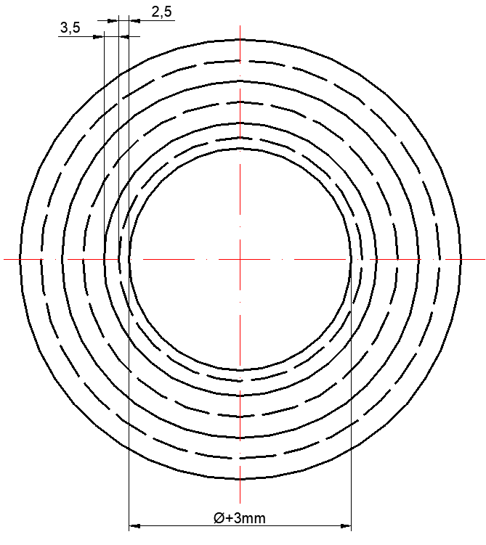

图4 色环的尺寸

机器人竞赛场地内给定原料区、粗加工区和半成品区的具体位置，并以挡板（仅表示边界）将场地一分为二，机器人只能在挡板所围区域内活动，如图5所示。

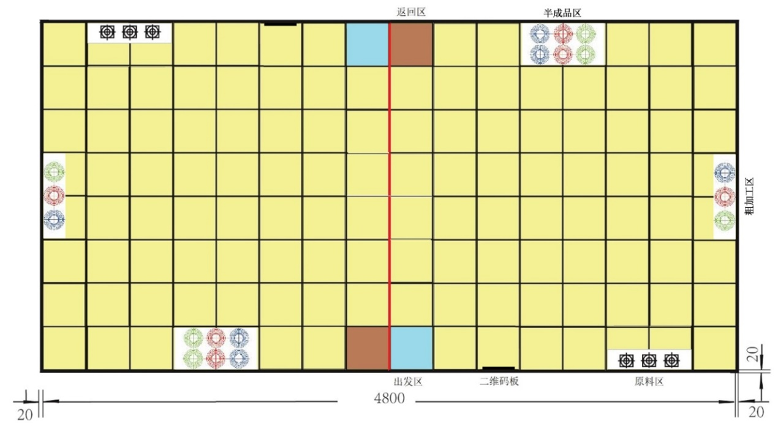

图5 机器人初赛赛场示意图

**粗加工区**

##### 2.1.1.2.2 机器人搬运的物料

机器人校赛时待搬运的物料形状包络在直径为50mm、高度为70mm、重约为50g的圆柱体中（如图6所示），夹持部分的形状为球体，物料的材料为3D打印ABS，三种颜色为：红（ABS/Red（**C-21-03**））、绿（ABS/Green（**C-21-06**））、蓝（ABS/Blue（**C-21-04**））。三种不同颜色的物料（每种颜色两个）随机放置在原料区的物料架上（上层及下层红、绿、蓝物料各一个），物料间距为150mm（如图2所示）。

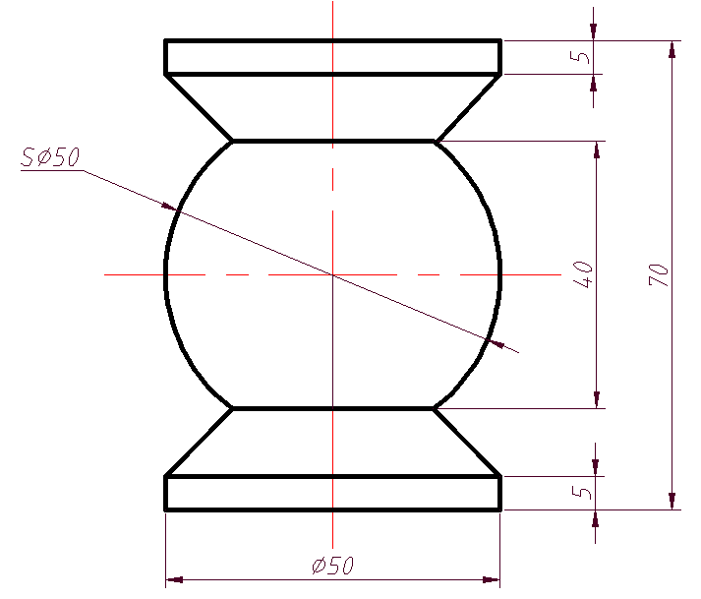

图6 机器人校赛的物料形状

##### 2.1.1.2.3 任务编码

任务编码被设置为“1”、“2”、“3”三个数字的组合，如“123”、“321”等。其中，“1”为红色，“2”为绿色，“3”为蓝色。机器人初赛和机器人决赛的任务码都由两组三位数组成，机器人初赛表示从原料区货架上层搬运到粗加工区的顺序。

二维码采用A4纸打印，二维码位于板的中间，尺寸为80×80mm，用于显示给机器人读取的任务编码（编码随机产生）。

参考二维码



#### 2.1.1.3 智能搬运机器人赛项评分标准

机器人需自主运行。

参赛队将其机器人放置在指定出发位置（如图5所示蓝色区域），按统一指令启动机器人，计时开始。在规定的时间（3分钟）内，机器人移动到二维码显示板前读取二维码（如读取不了二维码，则按照红绿蓝顺讯抓取货物），获得所需要搬运的三种颜色物料的搬运顺序。然后机器人移动到原料区按任务规定的顺序依次将上层物料准确搬运到粗加工区对应的颜色区域内，完成任务后机器人回到返回区。粗加工区平面正确放置的度量标准均以每级色环外界垂直方向看到该色环外圈来评分。

在搬运过程中，应将物料放置在机器人上，机器人每次装载物料的数量不超过3个。物料倒地不算分。

在规定的时间内，根据读取二维码的正确性、物料提取顺序和物料放置顺序的正确数量，粗加工区的平面放置准确程度、是否按时回到出发区等计算成绩。

每个参赛队有两轮运行机会，取两次成绩中的最好成绩。

评分标准：

A、读取二维码，并按照二维码正确执行物料搬运（每次从原料区成功搬运一次正确颜色物料到粗加工区，得7分），总共21分。

B、搬取物料，放置到粗加工区，得分参考如下。

表3 环号及环尺寸与分数对照表

|  |  |  |  |  |  |  |  |
| --- | --- | --- | --- | --- | --- | --- | --- |
| **环号** | **1环**  **(φ1)** | **2环**  **(φ2)** | **3环**  **(φ3)** | **4环**  **(φ4)** | **5环**  **(φ5)** | **6环**  **(φ6)** | **6环外及物料倾倒** |
| **外径尺寸** | φ+3 | φ1+5 | φ2+7 | φ3+10 | φ4+10 | φ5+10 |  |
| **分数** | 15 | 10 | 7 | 5 | 3 | 1 | 0 |

1. 小车成功从出发区启动出发，并前往原料区，得5分。
2. 小车成功回到结束区，得5分。
3. 得分相同，根据完成任务时间评判。

### 2.1.2 智能物流搬运——桥梁结构设计

根据如图2.1.2.1所示的桥梁区间尺寸，自主设计单跨桥梁，并在校内完成桥梁模型 构件的制作，在比赛现场使用502胶水完成桥梁模型的粘贴组装。要求桥梁模型材料必 须采用本色侧压双层复压竹皮（单张竹皮厚度不大于0.5mm，其力学性能参考值：弹 性模量1.0×104 MPa，抗拉强度60MPa）、502胶水（制作构件用）。不允许采用颜料对模 型作美术装饰，不得使用非组委会指定的其它任何材料，否则取消其 参赛资格或比赛成绩。决赛时，需用3D打印完成桥梁节点的制作，根据决赛题目利用 现场提供的材料完成其它构件的设计和制作。

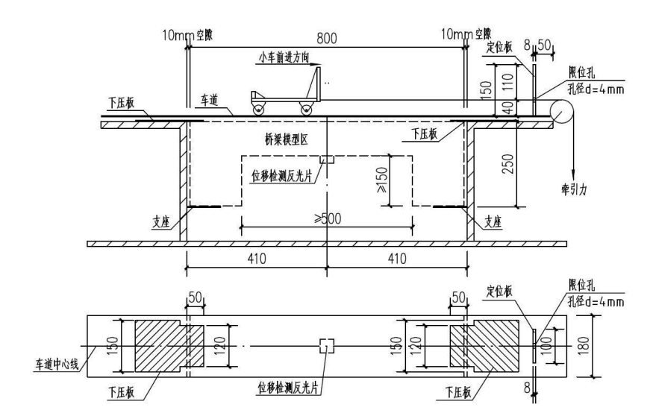

图2.1.2.1 桥梁设计

要求桥洞需满足如图1所示的尺寸，即桥洞长度不少于500mm、桥洞高度不少于 150mm。桥梁结构形式和桥洞形状自定。模型除与加载装置的支座、专用车道、两端 下压板（提供竖直向下压力，长250mm，宽180mm，厚2mm，材料为Q235钢，由组委会统 一提供）接触外，加载前不能与加载装置的其它部位接触。在垂直桥面 9 中央的最下方结构上必须设置一个与主结构有足够连接刚度的竖向位移检测反光 片， 尺寸不小于35mm×35mm铝片。

## 2.2 智能配送无人机

**对参赛作品/内容的要求**

以未来智能无人机配送为主题，结合实际应用场景，自主设计并制作一架按照给定任务完成货物配送的多旋翼智能无人机（简称：无人机）。该无人机能够自主或遥控完成“识别货物、搬运货物、越障、投递货物”等任务。

### 2.2.1 功能要求

无人机应具备自主定位、路径规划、目标识别、货物搬运与投递等功能，无人机必须具备遥控功能，并具有一键降落、一键锁桨的安全防护功能。

2.2.1.1 **电控与驱动要求**

无人机所用传感器、控制器和电机的种类及数量不限，鼓励采用AI技术，无人机只能采用电驱动，电池供电（蓄电池除外），供电电压限制在17V（含17V）以下，电池随无人机装载，每轮比赛过程中不能更换。

#### 2.2.1.2 机械结构要求

自主设计并制造无人机的机械部分，除标准件外，非标零件应自主设计和制造，不允许使用购买的成品套件拼装而成。

#### 2.2.1.3 外形尺寸要求

无人机对角线方向旋翼转轴间距不大于450±5（mm）。

### 2.2.2 赛程安排

#### 2.2.2.1 运行模式

无人机为自主运行模式。

#### 2.2.2.2 赛程

智能配送无人机赛项有两轮，取成绩最好的一次。

### 2.2.3对运行环境的要求

#### 2.2.3.1 运行场地

赛场尺寸为4000×4000mm（长×宽），场地边缘有宽度为10mm的黑色边界，距离比赛场地边界约500mm外设置安全隔离网尺寸为5000×5000×4000mm（长×宽×高）。

如图13所示，场地内设起降区（H区）、三个货物放置区A、B、C，以及障碍物（建筑物、灯柱等）若干。起降区H尺寸为600×600mm，其中心点距场地两个边沿的尺寸为1000mm，货物放置区A的直径为500mm，A区中心点距场地边界的尺寸为1000mm；货物放置区B、C的直径为250mm，B区、C区中心位于距边界1000~1500mm之间，现场抽签确定。B区内有简易图形（如Z、H、W等任意一个图形），C区内放置人、车、房子任意一个贴图。

三个货物由人工放置在无人机的货仓内，货仓内应设置有货物固定装置，使货物在任何方向不能移动。A区为标靶（尺寸如表7所示，线宽为5mm。）、B区为图形W、C区为汽车贴图。

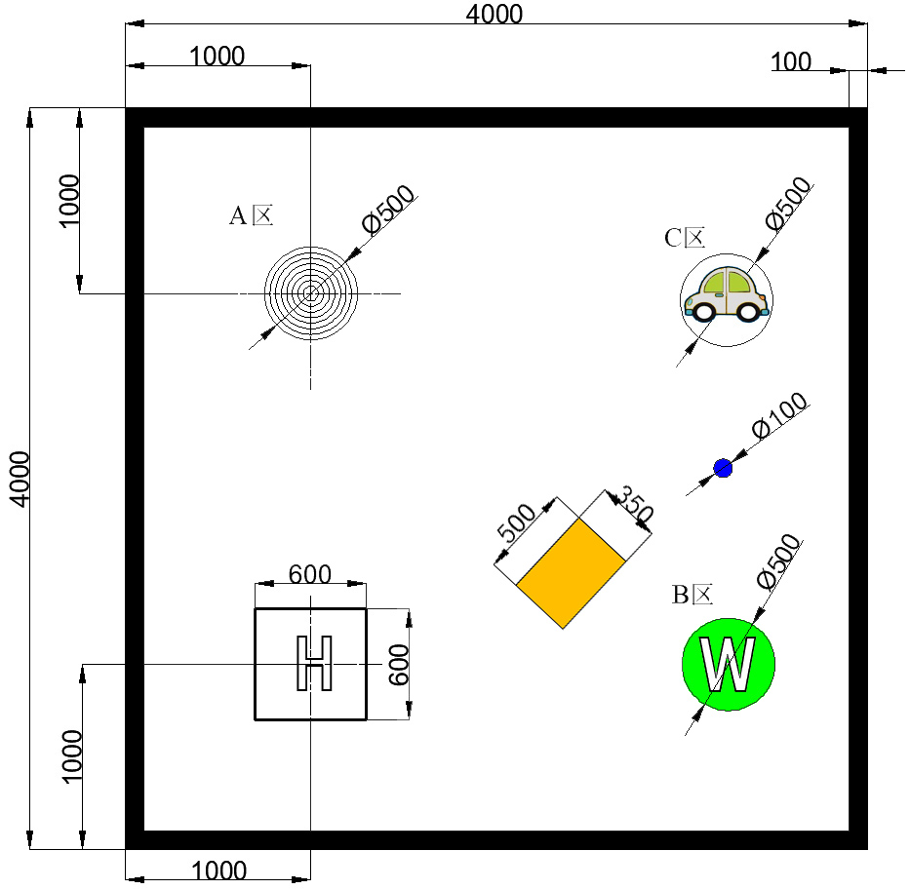

图2.2.3.1.1 初赛赛场示意图

表7 标靶的环号及环尺寸与分数对照表

|  |  |  |  |  |  |  |
| --- | --- | --- | --- | --- | --- | --- |
| **环号** | **1环** | **2环** | **3环** | **4环** | **5环** | **5环外及物料倾倒** |
| **外径尺寸** | 100 | 200 | 300 | 400 | 500 |  |
| **分数** | 20 | 15 | 10 | 5 | 1 | 0 |

2.2.3.2**搬运的货物**

待搬运的货物为直径50mm,高70mm的圆柱体，重量不超过50g，材料为3D打印ABS，其颜色没有要求。

#### 2.2.3.3 工训中心提供的设备

工训中心将提供220V交流电，以及3D打印、激光切割（暂定）等设备，竞赛所需的笔记本电脑、相关软硬件，以及安装调试工具等各参赛队自备。

### 2.2.4智能配送无人机赛项具体要求

校赛时货物的投放的顺序为A、B、C货物放置区。

参赛队将无人机放置在起降区，准备好后举手示意，按统一指令开始比赛，计时开始。在规定的时间内（3分钟内），选手按照要求将货物装载到无人机后，需离开场地后，启动无人机（无人机起飞），将货物投放到A区后，返航降落到起降区时停止计时。在规定的时间内，根据无人机起飞、投放货物准确程度、降落、是否按时回到起飞点等计算成绩。校赛不设置障碍物。

每个参赛队有两轮运行机会，取两次成绩中的最好成绩。

评分标准：

A、安全分，起飞前人员离场，飞行过程中不碰到周边任何物体，得10分。

B、搬取物料，放置到标靶区，得分参考如下。

表7 标靶的环号及环尺寸与分数对照表

|  |  |  |  |  |  |  |
| --- | --- | --- | --- | --- | --- | --- |
| **环号** | **1环** | **2环** | **3环** | **4环** | **5环** | **5环外及物料倾倒** |
| **外径尺寸** | 100 | 200 | 300 | 400 | 500 |  |
| **分数** | 30 | 25 | 20 | 15 | 10 | 0 |

（5）无人机正常启动，并带货物起飞，得5分。

（6）无人机返回起飞点，得5分。

（7）得分相同，根据任务完成时间评判。

## 2.3 智能垃圾分类

### 2.3.1 对参赛作品/内容的要求

以日常生活垃圾分类为主题，自主设计并制作一台根据给定任务完成生活垃圾 智能分类的装置。该装置能够实现“可回收垃圾、厨余垃圾、有害垃圾和其他垃圾” 等四类城市生活垃圾的智能判别、分类与储存。

#### 2.3.1.1 功能要求

生活垃圾智能分类装置对投入的垃圾具有自主判别、分类、投放到相应的垃圾 桶、满载报警、播放垃圾分类宣传片等功能。

#### 2.3.1.2 电控及驱动要求

生活垃圾智能分类装置所用传感器和电机的种类及数量不限，鼓励采用 AI 技 术。在该装置的上方需配有一块高亮显示屏，支持各种格式的视频和图片播放，并 显示该装置内部的各种数据，如投放顺序、垃圾类别名称、数量、任务完成提示、 满载情况等。该装置各机构只能使用电驱动，最高电压不大于 24 伏，电池供电 （蓄电池除外）。

#### 2.3.1.3 机械结构要求

自主设计并制造生活垃圾智能分类装置的机械部分，除标准件外，非标零件应 自主设计和制造，不允许使用购买的成品套件拼装而成。每个垃圾桶至少朝外的面 要透明，能看清楚该桶内的垃圾，而且该装置上设有一个垃圾投放口，初赛投放口 的尺寸为 200×200（mm），决赛垃圾投放口的尺寸现场公布。选手将垃圾放置在 该区域，然后由垃圾智能分类装置自动分类和投入到相应的垃圾桶。

#### 2.3.1.4 外形尺寸要求

（1）生活垃圾智能分类装置外形尺寸（长×宽×高）限制在 500×500×850 （mm）内方可参加比赛。 （2）生活垃圾智能分类装置有四个单独的垃圾桶，垃圾桶为立方体或圆柱体， 其中： ● 存放电池的垃圾桶尺寸如下：立方体垃圾桶（长×宽×高）不小于：100× 100×200（mm），圆柱体垃圾桶（直径×高）不小于：Φ 100×200（mm）；● 其余三个垃圾桶尺寸如下：立方体垃圾桶（长×宽×高）不小于：200× 200×300（mm），圆柱体垃圾桶（直径×高）不小于：Φ 200×300（mm）。

### 2.3.2 对运行环境的要求

#### 2.3.2.1 运行场地

作品所占用场地尺寸（长×宽）为 500×500（mm）正方形平面区域内。

#### 2.3.2.2 竞赛社区提供的设备

竞赛社区将提供 220V 交流电，以及 3D 打印、激光切割等设备，竞赛所需的笔 记本电脑、相关软硬件，以及安装调试工具等各参赛队自备。

#### 2.3.2.3 投放的物料

初赛时待生活垃圾智能分类装置识别的四类垃圾主要包括：（1）有害垃圾： 电池（1 号、2 号、5 号）；（2）可回收垃圾：易拉罐、小号矿泉水瓶；（3）厨 余垃圾：完整或切割过的水果、蔬菜；（4）其他垃圾：砖瓦陶瓷、烟头等。

### 2.3.3 赛程安排

每个环节有两次运行机会，取两次 成绩中的最好成绩。现场初赛成绩为两环节成绩之和。 各参赛队按统一指令启动生活垃圾智能分类装置，计时开始。在规定的时间（3分钟）内， 指定一名选手（该轮比赛过程中不能换人）每次将一件垃圾按照竞赛要求放到该装 置的垃圾投放口，待该装置将垃圾投入到垃圾桶和分类信息显示后再投放下一件垃 圾到该装置的垃圾投放口，否则不计分。 每个参赛队有两轮运行机会，取两次成绩中的最好成绩。垃圾分类比赛结束后 进行两轮垃圾满载检测，各参赛队必须在规定时间内完成。 以初赛总成绩排名选出参加决赛的参赛队，若出现参赛队总成绩相同，则按现 场初赛成绩排序，

# 3 虚拟仿真赛道

本赛项重点围绕“产教融合”、“商工结合”、“数字经济”等主题内容展开， 落实新工科建设与跨学科综合能力培养。以信息化条件下的现代企业综合运营协 同发展为宗旨，为高校大学生打造工程实践与企业管理实践交叉融合的创新平台， 展示大数据、智能化环境下的工程创新能力、企业运营管理能力，传播企业运营 知识，普及先进技术，促进学生构建在复杂市场环境下如何发现机遇、洞察问题、 分析问题、制定决策、执行决策及解决问题的创新思维，促进学生全面发展。

本赛项重点考查学生在虚拟企业运营过程中，充分考虑企业的外部环境和内 部运营状况，结合竞争对手情况，制定科学合理的企业运营策略，规避企业运营 风险，实现企业运营目标的能力，提升学生独立思考及综合决策等方面的能力， 培养学生协作沟通、实践创新能力。

## 3.1 竞赛内容和要求

虚拟一家生产制造型企业，参赛选手自主设计工程产品，组建经营团队，团 队成员分别担任总经理、财务总监、采购总监、生产总监、市场总监等职务，模 拟该企业两年八个季度的经营过程。涉及产品设计、公司筹建、原材料采购、产 品生产、市场营销、财务管理等企业相关经营活动。鼓励学生跨学科、跨专业组 队参赛。

### 3.2 能力要求

竞赛中，参赛选手将遇到企业经营中出现的各种典型问题以及市场中变幻莫 测的各种情况，运用经济学、管理学等专业知识，包括企业管理、战略管理、人 力资源管理、财务会计、市场营销、物流管理、市场调查与分析、统计分析等知 识点进行企业运营管理与经营决策。

### 3.3 内容要求

参赛团队创建企业，初始注册资本统一规定上限值，企业类型为生产制造型 企业。各企业市场活动环节分为企业筹建和企业八个季度运营，包括产品设计、 市场环境分析、战略制定、预算规划、产品研发、生产设备购买、原材料采购、 人员招聘、市场开发、融资策略制定、财务分析等。运营过程需满足以下技术标 准：以《普通高等学校本科专业类教学质量国家标准》中经济管理类的“专业标 准”、“课程标准”为基本范围和基本要求；以现行的财经法律、法规和财政部、 国家税务总局、人民银行、国家质监局等出台的会计、税务、金融法规、制度和 规范性文件为依据。

## 3.2 运行环境要求

### 3.2.1 设备要求

组委会提供竞赛所需的设备如表 3.2.1 所示。

表3.2.1 设备要求

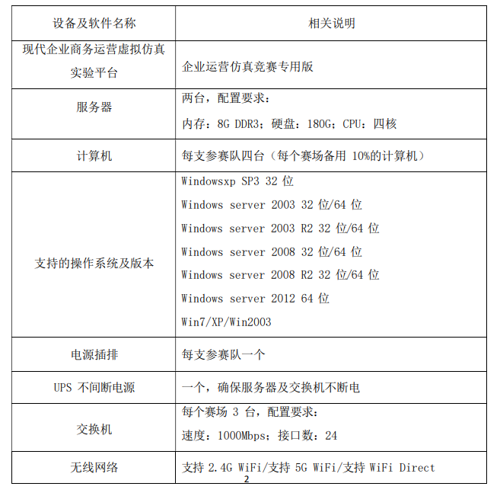

### 3.2.2 场地要求

赛场环境要保证光线、通风良好，温湿度适宜。自然通风达不到要求的情况 下，应采取强制通风，人员密度较高的情况下，确保赛场环境适宜。 确保计算机正常运行，备有应急供电设备；设有消防逃生通道。 每个赛场提供满足竞赛需求的机位数量，并能按团队组合。 每个赛场要有稳定通畅的网络环境，有防火墙等必要的网络安全设备，保证 赛事安全运行。

## 3.3赛程安排

企业运营仿真赛项实行初赛、决赛两级级赛制。

虚拟企业运营采用国家级实验教学示范中心联席会经管学科组立项研发的 现代企业商务运营虚拟仿真实验平台。参赛选手组建经营团队，创建一家生产制 造型企业，模拟该企业两年八个季度的经营过程。在企业运营过程中，竞赛团队 应充分考虑企业的外部环境和内部运营状况，结合竞争对手情况，制定科学合理 的企业运营策略，规避企业运营风险，实现企业运营目标。 参赛团队在虚拟运营过程中，通过对数据的采集、分析与比较，形成考查参 赛队员知识、能力和素质的综合得分作为初赛成绩。现场实践考评重点考查参赛 团队在虚拟企业运营中发现机遇、洞察问题、分析问题、制定决策、执行决策及 解决问题的能力。

**初赛小组成绩前 60%的团队参加决赛，现场抽签决定各参赛队赛场分组。 进行新一轮虚拟企业（竞赛背景参数会变化）两年八个季度的经营过程，决 赛规则与初赛相同，按决赛小组综合得分进行排名，确定决赛获奖等级。**

# 4 新能源车赛道

碳中和是 2021 年最热的词之一，加快新能源开发，倡导低碳生活，减少环 境污染、改善空气质量和减少碳排放是应对全球变暖的必然选择，节能减碳是中 国经济结构转型的必然道路，更是企业发展面临的挑战和机遇。提高可再生能源 利用比例、摆脱对化石能源的依赖，降低能源消耗，才是企业碳中和的重中之重， 对推进我国经济社会绿色低碳发展有重要意义。

本届大赛以绿色能源为主题，以新能源车为载体，以能耗为评价指 标，培养学生的低碳生活理念。主要包括三个竞赛作品，竞赛作品均为采用不同绿色能源的新能源车，本届大赛所采用的绿色能源主要为太阳能和生物质能，生物质能主要采用乙醇材料作为燃料，采用斯特林发电、温差发电来实现，即新能源车赛道由太阳能电动车、生物质能电动车两个赛项组成，生物质能电动车赛项由斯特林电动车（斯特林发 电机驱动的电动车）、温差电动车（具有温差发电功能的电动车）两个项目组成。

## 4.1 对参赛作品/内容的要求

### 4.1.1 太阳能电动车

自主设计并制作一台具有方向控制功能的太阳能电动车，长宽尺寸应不超过 350mm×350mm，必须具有外形包装（裸车不能参赛）并方便拆卸，而且太阳能电 动车必须在规定时间内在指定竞赛场地上与地面接触运行，且完成所有动作所用 能量均由太阳能转换的电能而得，太阳能电动车只有一个电动元器件，即只有一 个能把电能转化为机械能的元器件，而且只有一个用于识别赛道上打卡点磁片的 传感器（感应头截面直径≤Φ18mm），初赛传感器直径=Φ18mm，太阳能电池板/ 薄膜面积不超过 0.1m2，允许安装一块锂电池，总额定电压：≦7.4V，总额定容 量：≦500mAh，不得超过 2S（双星），不允许使用任何其他形式的能量，其结构 不做任何限制。太阳能电池板/薄膜和锂电池必须独立安装在太阳能电动车上， 2 / 8 而且太阳能电池板/薄膜的接口和锂电池必须方便快捷拆装，便于现场校核。太 阳能电池板/薄膜和锂电池不允许在太阳能电动车行走过程中从太阳能电动车上 掉落。

在现场竞赛中，如果出现太阳能电池板/薄膜和锂电池、机械机构及电路部 分不满足规定要求、不方便拆装、太阳能电动车没有电源开关等均取消比赛资格。 对现场初赛，各参赛队必须分别提供一块已经由太阳能充好电的同规格锂电 池（注：两次运行使用，在电池上标注编号 1 和 2）（不含调试和试车使用的太阳 能充电的锂电池）。

### 4.1.2 生物质能电动车

自主设计并制作一台具有方向控制功能的斯特林电动车和温差电动车，长宽 尺寸应不超过 350mm×350mm，必须具有外壳包装（裸车不能参赛）并方便拆卸， 该生物质能电动车必须在规定时间内在指定竞赛场地上与地面接触运行，且完成 所有动作所用能量均由生物质能转换的电能而得，生物质能是通过液态乙醇（浓 度 95%）燃烧而获得，电动车只有一个电动元器件，即只有一个能把电能转化为 机械能的元器件，而且只有一个用于识别赛道上打卡点磁片的传感器（感应头截 面直径≤Φ18mm），初赛传感器直径=Φ18mm，不允许使用任何其他形式的能量， 其结构不做任何限制。每次生物质能电动车运行时，给每个参赛队配发 10ml 的 生物燃料（液体乙醇燃料），其燃料放置在生物质能电动车的酒精燃具（酒精灯） 中。酒精灯的结构不限，必须独立放置在生物质能电动车上并方便更换（所耗时 间均计入调试时间），必须带有方便的、安全的灭火装置（灯帽）、不能出现酒精 燃具内的酒精溢出。 在现场竞赛中，如果不方便更换酒精灯、酒精灯没有灯帽、参赛队向燃烧的 酒精灯内添加酒精、酒精灯内的酒精溢出、不用灯帽熄灭燃烧的酒精灯、不是将 生物质能转换成电能、生物质能电动车没有电源开关等，取消比赛资格。

现场比赛中，各参赛队必须分别提供两个干燥灯芯的空酒精灯 （含灯帽）给竞赛组委会，现场调试和试车、竞赛社区使用的酒精灯另自备。 现场初赛时，生物质能电动车上锂电池取出，而是使用生物质能直接转换成 电能直接驱动；决赛时，生物质能电动车上安装有现场设计制造的充电电路和现 场提供的锂电池，在规定时间段内使用改造的生物质能电动车完成锂电池充电；现场决赛时，采用锂电池供电。 以下太阳能电动车、生物质能电动车简称为新能源车。要求新能源车的设计、 结构、选材及加工制作均由参赛学生自主完成，并且车身（或车架、底板）边缘 醒目位置上必须预留一个φ3mm 独立工艺孔。

## 4.2 对运行环境的要求

赛场待定